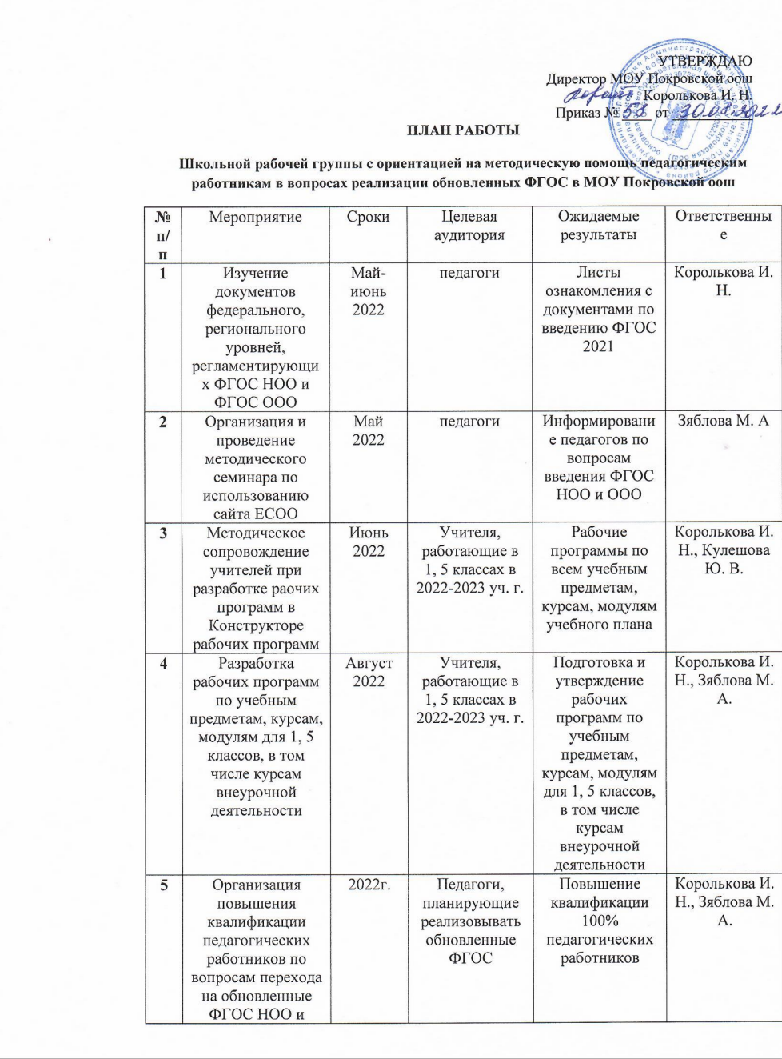

 | ФГОС ООО
6 | Анализ УМК по всем предметам учебного плана на соответствие обновленным ФГОС и Примерным рабочим программам | май | Все учителя | Аналитическая справка | Королькова И. Н., Зяблова М. А.
7 | Проведение просветительских мероприятий, направленных на повышение компетентности педагогов по вопросам введения обновленных ФГОС | Постоянно | Все учителя | Повышение квалификации педагогов. | Королькова И. Н., Зяблова М. А.
8 | Индивидуальное консультирование учителей по проблемам подготовки к реализации обновленных ФГОС | Постоянно | Все учителя | Повышение квалификации педагогов. | Королькова И. Н., Зяблова М. А.
9 | Контроль подключения к Цифровому Образовательному Контенту, анализ ресурсов и сервисов цифровой образовательной среды | май | Все учителя | Использование ЦОК и других ЭОР и ЦОС при реализации ФГОС НОО и ФГОС ООО | Королькова И. Н., Зяблова М. А.
10 | Проведение собраний родителей будущих первоклассников, пятиклассников по вопросам введения обновленных ФГОС | май | Классные руководители будущих 1, 5 классов | Родительская общественность информирована по вопросам введения обновленных ФГОС | Королькова И. Н., Зяблова М. А., классные руководители
11 | Экспертиза рабочих программ в соответствии с обновленными ФГОС НОО и ФГОС ООО | До 15.08 2022 | Учителя, планирующие работать в 1, 5 классах в 2022-2023 уч.г. | Проект приказа об утверждении рабочих программ для реализации ООП НОО и ООП ООО с 1 сентября 2022 года | Королькова И. Н., Зяблова М. А.
12 | Размещение информации по вопросам введения и реализации ФГОС на официальном сайте школы | Постоянно | Родительская общественность | Информация для родительской общественности | Королькова И. Н., Зяблова М. А.

